ПЛАН

мероприятий (дорожная карта) по реализации профилактического проекта «Защити свой телефон» по профилактике
краж сотовых телефонов в образовательных организациях Республики Тыва на 2021-2022гг.

№ | Наименование мероприятий | Формат проведения | Сроки проведения | Исполнение
1 | Проведение рабочего совещания по реализации проекта | Рабочее совещание | До 1 февраля 2021 г. | проведено  совещание при ЗДВР от 1.02.2021г
2 | Проведение анализа по правонарушениям краж сотовых телефонов, совершенных обучающимися и в отношении них | Составление анализа | До 1 февраля 2021 г. | анализ составлен
3 | Разработка/обновление положений об использовании во время учебного процесса | Работа над положением | До 1 февраля 2021 г. | имеется
4 | Установка ящиков, сейфов (коробок) для хранения мобильных устройств во время учебного процесса в учебных кабинетах | Установка ящиков, сейфов (коробок) | До 15 февраля 2021 г. | в классах коробки, шкафы под замок имеется
5 | Работа по оформление информационных стендов «Уголовная ответственность» | Оформление стендов | До 1 февраля 2021 г. | оформлен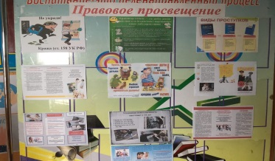
6 | Открытие рубрик/разделов в официальных сайтах 00 «Профилактика краж сотовых телефонов в 00» | Открытие тематических рубрик/разделов | До 1 февраля 2021 г. | выставлен
7 | Организация и проведение тематических педагогических советов «Роль педагога в профилактике краж и хищений сотовых телефонов среди обучающихся в 00» | Очно | Ежеквартально
8 | Проведение родительских собраний на темы: «Правила использования сотовых и мобильных телефонов в 00», «Правила пользования телефоном на улице и в общественных сетах» и «0 вреде чрезмерного использования телефонов детьми», «0 последствиях краж, согласно статье 158 УК РФ» | Очные (дистанционные) мероприятия по ознакомлению родительской  общественностью с Положениями о правилах использования сотовых и мобильных телефонов во время ученого процесса» | Ежеквартально
9 | Классные часы по профилактике краж сотовых телефонов «Школьник и сотовый телефон» | Очно в 00 по распространению листовок и проведению классных часов | Еженедельно | проводятся
10 | Участие в республиканских межведомственных профилактических акциях «Осторожно, карманник!», «Нашел телефон, верни!», «Защити свой телефон» и др. в салонах сотовой связи и ломбардах по информированию населения при приобретении сотовых телефонов о защитных свойствах мобильных устройств от краж и хищений | Очно в 00 по распространению листовок, проведению серийных акций с участием активистов отрядов Юных друзей полиции, ЮИД, Юнармии и РДШ | Еженедельно | 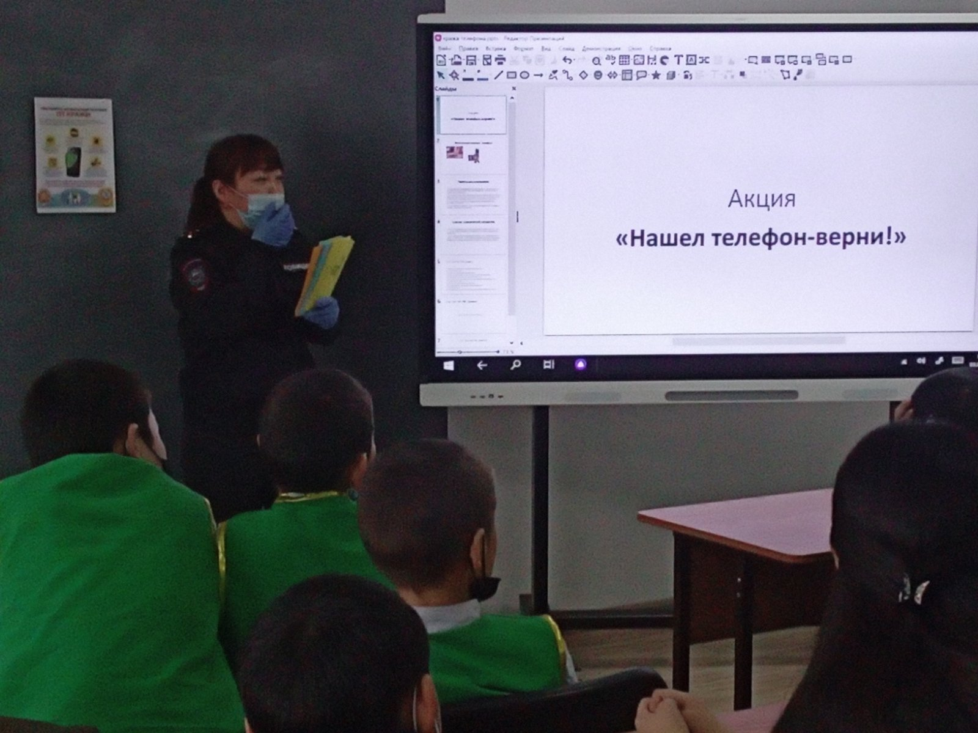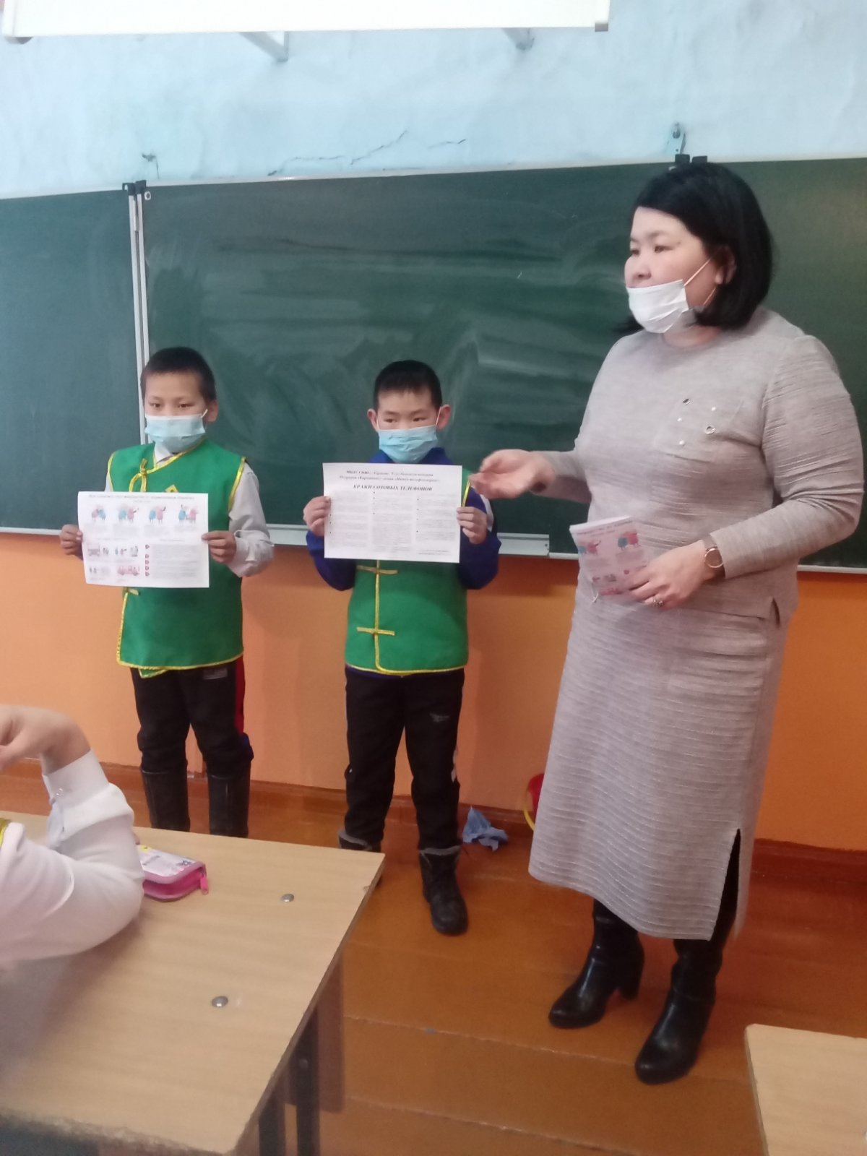  Раздача буклетов и памяток «Берегись краж сотового телефона!.  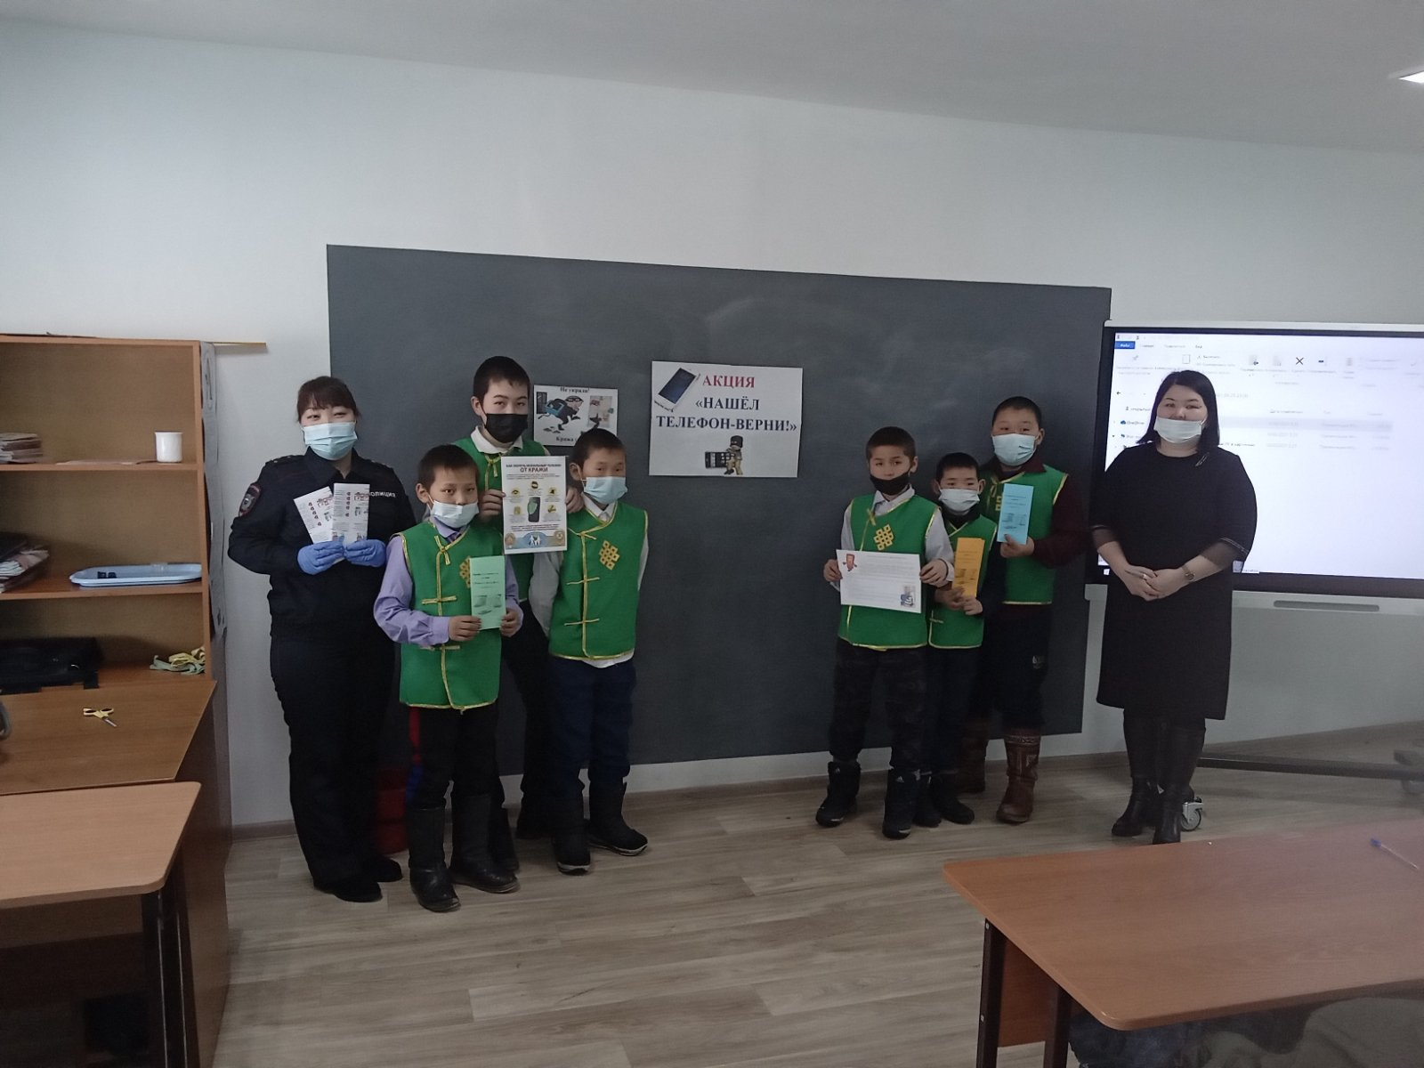  3 февраля 2021 года в МБОУ СОШ с. Торгалыг в исполнения мероприятий профилактики правонарушений и безнадзорности несовершеннолетних, совместного плана с ОПДН МВД РТ «Улуг-Хемский» на 2020-2021 учебный год в рамках акции «Нашёл телефон-верни!» инспектором ПДН Куулар А.А., инспектором ППН Кошкендей Ш.М. проводились профилактические встречи с учащимися.  Цель акции – объяснить подрастающему поколению и взрослым о том, что находку следует возвращать владельцу и сообщить о найденном чужом имуществе учителям, взрослым, в полицию, а также с целью пропаганды добра и толерантности.  Инспектор ПДН Куулар А.А., инспектор ППН Кошкендей Ш.М. в ходе встречи провели беседы по правовой теме « Ответственность и наказание за преступления» показывали презентацию о последствиях правонарушений, чтобы дети знали законы и статьи впредь не совершили глупости от незнания закона. В конце встречи учащимся розданы буклеты и памятки о недопущении пропажи сотовых телефонов.  Общий охват: 54, учащиеся- 50, педагоги-4.  Профилактическая акция «Нашёл телефон-верни!» в школе продолжается.
11 | Семейные флешмобы #ЗащитиТелефонТыва, «Один день без телефона» среди обучающихся и родителей (законных представителей) | Онлайн флешмоб в социальных сетях о привитии постоянного выделения времени и досуга своим детям родителями (законными представителями) | Еженедельно
12 | Конкурс детского творчества «Мой защитный чехол для мобильного телефона» | Очный (заочный) конкурс по изготовлению чехлов | В течении года
13 | Индивидуально-профилактические беседы с несовершеннолетними правонарушителями допустившие кражи сотовых телефонов | По факту правонарушения | По каждому факту | -
14 | Составление отчета по итогам реализации проекта, проведение итогового совещания и поощрение наиболее активных участников проекта | Итоговое совещание | Декабрь 2022 г.

